澎湖縣108年度國中小每週英語日實施計畫
一、依據：
(一)教育部國民及學前教育署「提升國民中小學英語文教學成效計畫」
二、目的：
(一)將英語運用於日常生活，增進學生英語口說能力。
(二)提高學生接觸英語之頻率，營造優質環境，整合相關資源，提升英語教學成效。
(三)增進學生對本國與外國文化習俗之認識，進而能認同本國文化及尊重不同文化，將本土推向國際。
三、辦理期程：108年8月30日至109年06月30日
四、實施方式： 於每週早自習、集會時間進行
(一) 辦理英語每週一句活動，張貼於各班及校園公佈欄。
(二) 將英語教學融入教室情境佈置，於每年舉辦的教室布置美化比賽增闢英語專區，以英文介紹家鄉特色美食或景點，並張貼每週一句。
(三) 午餐時段撥放英語音樂。
(四) 教導學生善用簡單英文對話、句子、短文介紹澎湖地方特色，並於三次週考的前一週，讓學生於早晨集會時上台演練。
(五)參加全縣英語歌唱比賽。
(六)使用本校英語村資源，各班每週至少一節課接受外籍教師教學及對話。
五、實施地點：澎湖縣立西嶼國中。
七、預期成效：
一、透過活化英語課程與教學，多元化的教學活動，使英語學習變成更快樂的一件事。
二、營造優質英語學習情境。
三、讓英語學習變得更加實用，學生能使用於和自身息息相關的生活環境，學習如何用英文介紹家
鄉，了解本國文化特色，同時加強聽、說能力。

附件一：每週英語日評鑑指標

學校自評項目 | 學校自評 | 委員複評
1.訂教學實施計畫。  2.實施次數及時數統計。  3.內容以英語進行對話為主，增進師生生活基本的英語溝通能力。  4.英語日的教學情境建置。  5.教學成效評估。 | 1.訂定教學實施計畫:  由校長、教務主任、及英語領域教師共同討論，以引起學生學習興趣為出發點，結合音樂、表演、英語童書，讓學生能夠將生活實境和英語結合，學生反應熱絡。  2. 實施次數:  (1)每周一句為每周一次；  (2)午餐時段撥放英語音樂，每天30分鐘。  (3)結合每週的音樂課，進行英語歌唱。  3.增進溝通能力:  八年級配合南一第三冊課本內容，學習介紹澎湖的小吃和景點，兩兩一組練習對話，模擬和外國人聊天之情境。  4.英語日的教學情境建置:  張貼每周一句於公佈欄及各班，讓學生在課餘時間，亦能浸潤於英語情境之下，此外透過英語歌唱、童書比賽和午餐時段英語歌曲播放，音樂也是很好的媒介，同時也開放學生點歌。  5.教學成效評估:  每周一句讓學生能夠接觸課本以外的生活口語，在日常生活中偶爾能夠講上一句，便是很大的成功了！每周一句的內容多為和食衣住行、流行文化相關的內容，讓學生能在生活實境中使用，如相約跨年、逛街、太潮了、太狂了等等。  英語歌唱比賽和午餐時段點歌帶動英語歌曲的熱潮，也能聽到愛聽英文歌曲的學生和他人討論分享歌曲和歌詞。  和外籍教師互動對學生的外語情境幫助很大，學生練習口語溝通和聽力，同時學習展望世界以及愛護家鄉，培養學生的國際觀與在地觀。

照片記錄

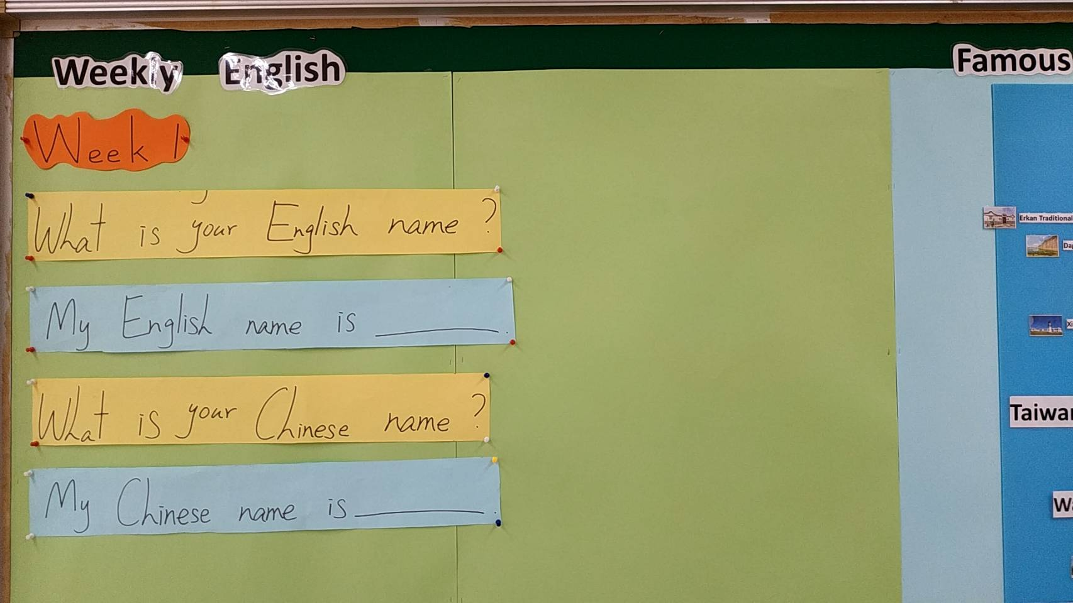 | 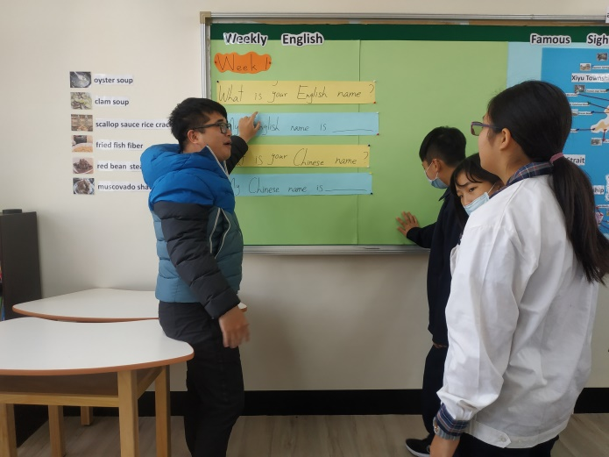
說明：每週一句張貼情形。 | 說明：英語教師教學生每週一句
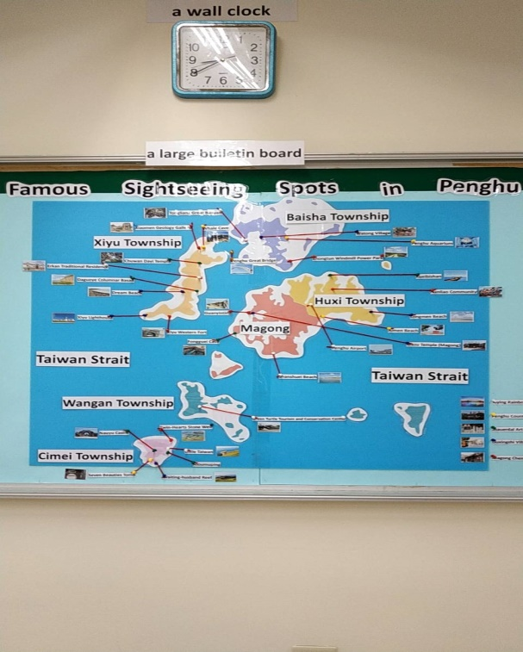 | 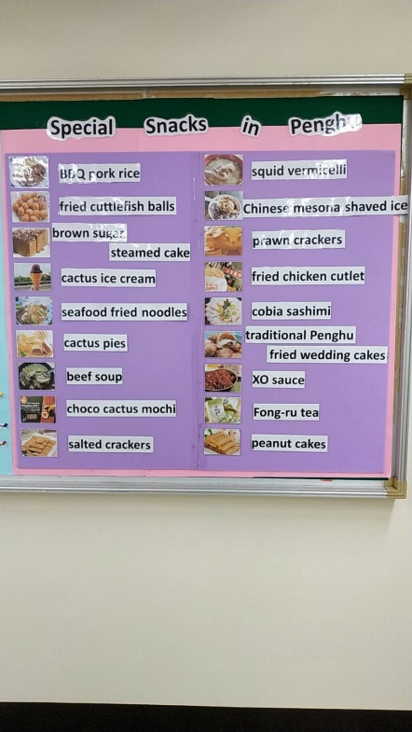
說明：英語教室本土地圖英語標示圖。 | 說明：英語情境布置。
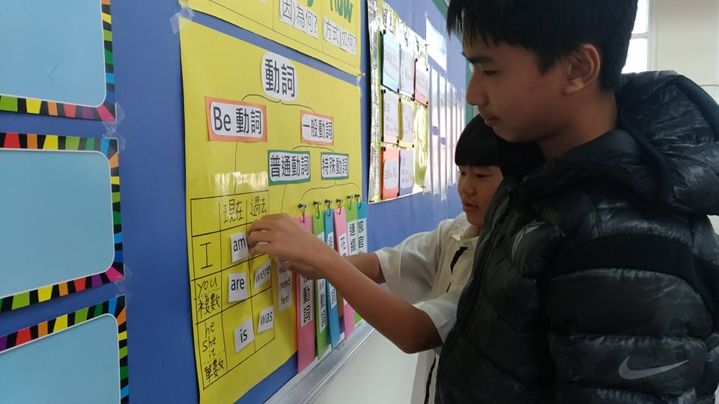 | 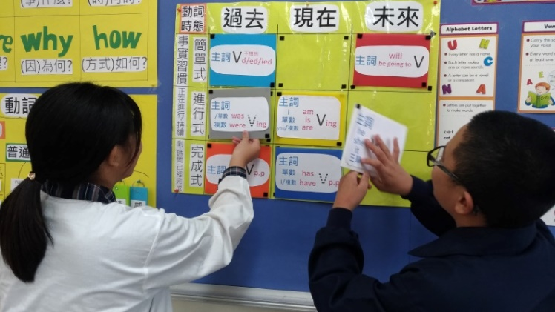
說明：英語情境布置及學生學習情形。 | 說明：英語情境布置及學生學習情形。

